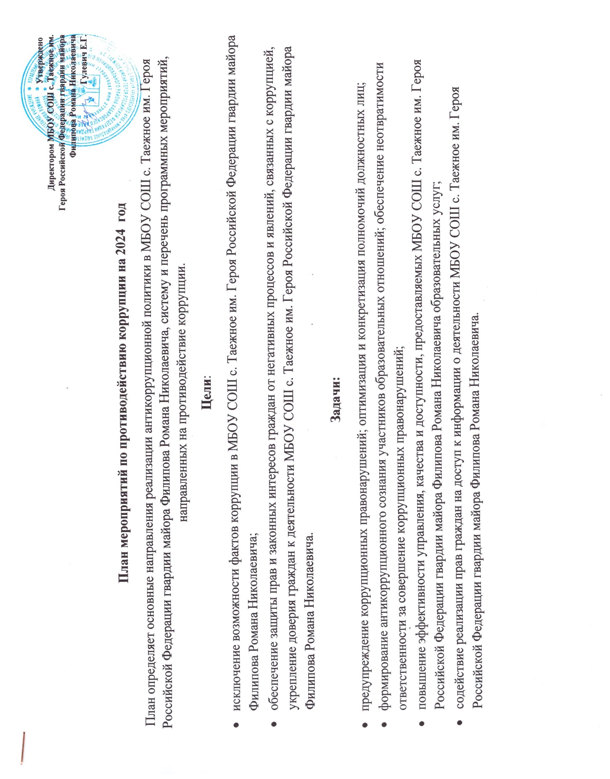

№ п/п | Наименование мероприятия | Срок исполнения  мероприятия | Ответственные | Ожидаемый результат
- Осуществление антикоррупционных мер в рамках реализации законодательства по противодействию коррупции
1.1. | Размещение на информационном стенде в школе и на школьном сайте: -устава школы с целью ознакомления родителей с информацией о бесплатном образовании; адреса и телефоны органов, куда должны обращаться граждане в случае проявления коррупционных действий: фактов вымогательства, взяточничества и других проявлений коррупции | апрель 2024 | Директор школы Ответственный за сайт | Противодействие коррупционным проявлениям
1.2. | Разработка и утверждение плана работы по противодействию коррупции на 2024 год | апрель 2024 | Комиссия по противодействию коррупции | Противодействие коррупционным проявлениям
1.3. | Своевременное представление сведений о доходах, имуществе руководителем | постоянно | Директор школы | Противодействие коррупционным проявлениям
1.4. | Обеспечить целевое использование поступающих пособий, оборудования и учебной литературы | постоянно | Директор школы | Противодействие коррупционным проявлениям
1.5. | Проведение социологического исследования «Уровень удовлетворенности потребителей качеством образовательных услуг» (обучающиеся школы, родители). | октябрь 2024 | Директор школы  классные руководители | Противодействие коррупционным проявлениям
1.6. | Ведение Журнала учета регистраций заявлений о коррупционном правонарушении. | По мере поступления | Секретарь-машинистка | Противодействие коррупционным проявлениям
1.7. | Контроль за целевым использованием всех уровней бюджета и внебюджетных средств школы | ежемесячно | Директор школы | Противодействие коррупционным проявлениям
1.8. | Контроль за соблюдением требований, установленных Федеральным законом №44-ФЗ  «О контрактной системе в сфере закупок товаров, работ, услуг для обеспечения государственных и муниципальных нужд» | постоянно | Директор школы | Противодействие коррупционным проявлениям
1.9. | Анализ заявлений, обращений граждан на предмет наличия в них информации о фактах коррупции. | По мере поступления обращений | Комиссия по противодействию коррупции | Противодействие коррупционным проявлениям
1.10. | Проведение анализа на коррупционность нормативных правовых и распорядительных документов | постоянно | Директор  Комиссия по противодействию коррупции | Противодействие коррупционным проявлениям
1.11. | Анализ должностных инструкций работников, направленных на организацию обеспечения деятельности по реализации антикоррупционной политики | По мере необходимости | Директор школы  Комиссия по противодействию коррупции | Противодействие коррупционным проявлениям
2. Антикоррупционное просвещение и образование
2.1 | Рассмотрение вопросов по повышению антикоррупционной компетенции работников на совещаниях, педагогических советах | по мере необходимости | Директор школы  Ответственный за антикоррупционную деятельность | Обеспечение реализации антикоррупционной политики в школе
2.2 | Организация правового просвещения и антикоррупционного образования работников ОО по формированию антикоррупционных установок личности обучающихся. | постоянно | Директор школы  Классные руководители | Противодействие коррупционным проявлениям
2.3 | Организация и проведение мероприятий по антикоррупционному образованию в части, касающейся содействия включению в программы, реализуемые в учреждении, учебных курсов, предметов, дисциплин (модулей), направленных на решение задач формирования антикоррупционного мировоззрения, повышения уровня правосознания и правовой культуры обучающихся | постоянно | Директор школы  Комиссия по противодействию коррупции | Противодействие коррупционным проявлениям
2.4 | Проведение учебно-воспитательных мероприятий (открытые уроки, классные часы, беседы, просмотры фильмов и видеороликов, диспуты и т.д.) по темам:  - Мои права  - Я- гражданин.  - Права и обязанности учащихся школы.  Классные часы, посвященные международному Дню антикоррупции:  - По законам справедливости  - Мое отношение к коррупции  Изучение нормативных актов и законов о противодействии коррупции на уроках истории и обществознания:  « Молодежь и коррупция»  « Конституция РФ – основной закон»  Организация книжных выставок:  - Наши права- наши обязанности  - Право на образование  - Подросток и закон | май 2024  октябрь 2024  декабрь 2024 | Классные руководители  Учитель истории и обществознания  Ответственный за работу с библиотечным фондом  Музейный работник | Обеспечение реализации антикоррупционной политики в школе
2.5 | Информирование родительской общественности о расходовании средств, поступивших в качестве добровольных пожертвований | По мере поступления пожертвований | Директор школы | Обеспечение реализации антикоррупционной политики в школе
2.6 | Проведение классных собраний с целью разъяснения политики школы в отношении коррупции | В течение года | Классные руководители | Обеспечение реализации антикоррупционной политики в школе
3. Антикоррупционная пропаганда
3.1 | Организация классных часов и родительских собраний на тему «Противодействие коррупции». | В течение года | Директор школы  Классные руководители | Обеспечение реализации антикоррупционной политики в школе
3.2 | Проведение разъяснительной работы с работниками образовательного учреждения о недопущении поведения, которое может восприниматься окружающими как обещание или предложение дачи взятки либо как согласие принять взятку или как просьба о даче взятки | Постоянно | Директор школы  Ответственный за антикоррупционную деятельность  Комиссия по противодействию коррупции | Обеспечение реализации антикоррупционной политики в школе
4. Взаимодействие с правоохранительными органами, органами государственной власти Ярославской области, органами местного самоуправления муниципальных образований Ярославской области, общественными объединениями и иными организациями в целях противодействия коррупции
4.1 | Организация выступления работников правоохранительных органов перед педагогами, родителями по вопросам пресечения коррупционных правонарушений. | октябрь 2024 | Директор школы | Противодействие коррупционным проявлениям в сфере государственного заказа
4.2 | Информирование правоохранительных органов о выявленных фактах коррупции в сфере деятельности ОО | По мере поступления | Директор школы | Противодействие коррупционным проявлениям в сфере государственного заказа
5. Иные меры по противодействию коррупции
5.1 | Обеспечение своевременного внесения изменений в нормативные правовые акты в связи с изменениями законодательства о противодействии коррупции. | по мере необходимости | Комиссия по противодействию коррупции | Обеспечение актуализации нормативных правовых актов школы о противодействии коррупции
5.2 | Обеспечение разработки и утверждения планов противодействия коррупции на следующий учебный год | Декабрь 2024 | Ответственный за антикоррупционную деятельность  Комиссия по противодействию коррупции | Обеспечение реализации антикоррупционной политики в школе
5.3 | Профилактика коррупции при осуществлении закупок товаров, работ, услуг для государственных нужд | в течение года | Комиссия по противодействию коррупции | Противодействие коррупционным проявлениям в сфере государственного заказа
5.4 | Осуществление контроля за получением, учётом, хранением, порядком выдачи документов государственного образца об основном общем образовании. | Май -Июнь 2024 | Комиссия по противодействию коррупции | Обеспечение реализации антикоррупционной политики в школе

Директор Е.Г. Гулевич

